中国钢结构协会团体标准《装配式建筑钢结构防腐蚀涂装技术标准》送审稿通过审查
来源：中国钢结构协会
2021年6月29日，中国钢结构协会组织召开了团体标准《装配式建筑钢结构防腐蚀涂装技术标准》送审稿审查视频会。
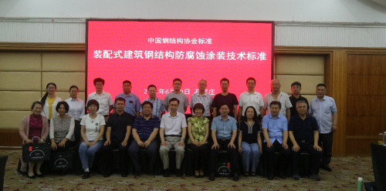
本次审查会邀请中石油集团高级专家韩文礼教授级高工担任主任委员，原河北省金属学会副理事长兼秘书长陈冬教授级高工担任副主任委员，石家庄铁道大学肖凤娟教授，化工施工标准化管理中心站站长芦天高工，河北广锐德工程有限公司总工程师毕士君高工，中钢石家庄设计研究院分院副院长张亮权高工，石家庄市油漆厂总工程师凌芹高工担任成员。标准编制单位中冶建筑研究总院有限公司王东林、同济大学陈素文、海南大学汪国庆、中南林业科技大学生物涂料研究所廖有为、佐敦涂料（张家港）有限公司邓本金、河钢集团有限公司陈振业等编制组成员参加了会议。
中冶建筑研究总院有限公司赵希娟教授级高工代表编制组汇报了《装配式建筑钢结构防腐蚀涂装技术标准》的编制过程、标准征求意见情况、标准主要内容等进行了汇报。
审查委员会逐章逐条对《装配式建筑钢结构防腐蚀涂装技术标准》进行了认真细致的审查，提出了修改意见和建议。标准编制组成员对审查专家提出的问题进行了答复。
审查委员会认为：《装配式建筑钢结构防腐蚀涂装技术标准》是针对装配式建筑钢结构涂装的专用技术标准；根据现有国情和市场供应需求，结合国内外标准最新要求，提出了在不低于25年的防腐耐久性基础上的全生命周期防护涂装体系。
审查委员会一致通过《装配式建筑钢结构防腐蚀涂装技术标准》的审查。

